พญาสัตบรรณ

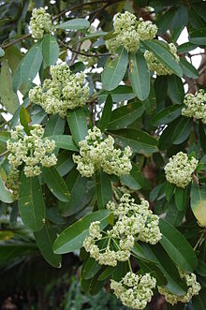
ชื่อวิทยาศาสตร์(Botanical name) Alstonia scholaris (L.) R. Br.
ชื่อวงศ์(Family) APOCYNACEAE
ชื่อสามัญ(Local name) ตีนเป็ด
ลักษณะทางพฤกษศาสตร์
ไม้ต้น ขนาดกลางถึงขนาดใหญ่ สูง 15 - 35 เมตร โคนต้นมักเป็นพูพอน
เปลือก สีเทาอ่อนหรือเทาอมเหลือง ค่อนข้างหนา
ใบ ใบเดี่ยวเรียงกันเป็นวง 4 - 7 ใบ แผ่นใบรูปมนแกมรูปไข่กลับ ปลายแหลมเป็นติ่งเล็กน้อยโคนสอบ เข้าหากันเป็นรูปลิ่ม ขอบใบเรียบ
ดอก ดอกเล็ก สีเขียวอมเหลือง หรืออมขาวออกเป็นกลุ่มในช่อซึ่งแยกกิ่งก้าน ออกจากจุดเดียวกันตามปลายกิ่ง
ผล เป็นฝักเรียว ยาว 10 - 20 เซ็นติเมตร เมล็ดแบบทรงบรรทัดแคบ ๆ ยาว ประมาณ 7มิลลิเมตร มีขนยาวอ่อนนุ่มปุกปุยติดอยู่เป็นกระจุกที่ปลายทั้งสองข้าง
สรรพคุณ
เปลือก ใช้รักษาโรคบิด แก้หวัด หลอดลมอักเสบ เป็นยาสมานลำไส้ ใบใช้พอกดับพิษต่าง
